REFERENCE
- Abidin, Yunus. ( 2012 ) . Pembelajaan membaca berbasis pendidikan karakter. Bandung : PT Refika Aditama.
- Akbon, Riduwan. 2016 Improving Students’ reading skills thourgh Communicative Language Teaching. English Education Journal ( Progam Pascasarjana Universitas Negeri Semarang ) , 7 ( 4) , 468-480. Aksara.
- Aliwar, S.Ag.,M.Pd 2021 .”Buku Ajar Instruksional Design Edisi Revisi.
- Amiah , A ( 2016 ) . Designing English Worksheet To Teach Writing Skill For Sevent Grade Students Of Islamic State Junior High School Jambi Timur. Thesis Jambi : The State Institute For Islamic Studies Sulthan Thaha Saifuddin Jambi . UIN STS Jambi .
- Arsyad, A. (2017). Media pembelajaran. Jakarta: PT RajaGrafindo Persada
- Wardhaugh, R. (2009). *An Introduction to Sociolinguistics* (edisi ke-6). Wiley-Blackwell.
- Byrne, B. (2004). Relevance theory and the language of advertising, Centre for Language and Communication Studies, Occasional paper No.31, Trinity College, Dublin, Ireland.
- Chaika .E.( 1982 ) Language: The Social Mirror,common platforms for availability: Newbury House Publishers.
- Depdiknas. ( 2008 ). Indonesian Ministry of National Education to national education policies in Indonesia .Departemen Pendidikan Nasional.
- Dewayani. Sofie. 2023 .Memetakan kompetensi dan kebutuhan murid.Platform Merdeka Belajar.Kementerian pendidikan kebudayaan, Riset dan Teknology.
- Dyer, G., (2004). Advertising as communication. London: Metheun & Company.
- Endang.M. ( 2011 ). Metode Penelitian Terapan Bidang Pendidikan focuses on applied research methods in education .Alfabeta in Bandung.
- Epalen, Siburian and Lubis. ( 2018 ) .The Development of Teaching Material of Writing Complex-Procedure Text Based on Thinking Map for X Grade Students of State Vocational School 7 Medan. the International Journal of Education, Learning and Development (IJELD).
- Fleming and mills (1987). Teaching and learning Style : Vark.Armazon.Com.
- Fleming and Mills.(1992). Learning and Factors That Influence Learning," is a well-known work in the field of education in Indonesia. in Slameto. ( 2003 ).
- Gaw, W. A. (1965). Advertising Method Media. San Fransisco: Wadsworth Publishing Company.
- Givrn .( 2011 ). Development as a multi-dimensional concept. The statement suggests that development, particularly in complex systems like socio-economic ones. Amartya Sen.
- Gunawan.Wawan. : 2023.Modul Pendidikan Inklusif SMP. Kemitraan UNICEF.Platfom Merdeka Mengajar.
- Hidayat. (2011).Language Styles of Advertisement . Java Pos.
- Holgun and Morales. ( 2014 ). material development in the Colombian educational context. [jurnal HOW]
- Harmer, J. (2007). How to teach English. Harlow: Pearson Education Limited.
- Keefe. W. (1988 ). Profiling and Utilizing Learning Style. National Association of Secondary School Principals, based in Reston, Virginia. https://eric.ed.gov/?id=ED296440.
- Keraf. G.( 2002 ). the art of argumentation and narration, exploring how to construct logical arguments and compelling stories. Gramedia Pustaka Utama.
- Konder .Manurung 2017.” Desiging Instructional Material .Universitas Tadulako .
- Lapanska, J. (2006). Language of advertising with the concentration on the linguistic means and analysis of advertising slogans. Bratislava.
- Mustari dan Rahman . ( 2012 ). Pengantar Penelitian Pendidikan . LaksBang Pressindo, Yogyakarta
- Mayer, R. E. (2020). Multimedia learning (3rd ed.). Cambridge: Cambridge University .
- Nasution. S. ( 2009 ). "Metode Penelitian Naturalistik Kualitatif" (Qualitative Naturalistic Research Methods). Tarsito, Indonesian publishing house.
- Nordlund Mercei.2003.Meeting the education Needs of All Students in your Classroom Lanham, Maryland and Oxford. The Scarecrow Press.
- Parkins, Melanie,Vloiff Obrecht, Adams Cameron. (2012) “ Canva Application “Canfa for education. Canva.Com.
- Richard and Rahim. ( 2015 ). Key Issues in Language Teaching. Cambridge Core, Oxford Academic.
- Ruhimat, Toto, (2009), “Kurikulum & Pembelajaran” jurusan kurtekpend, fakultas ilmu pendidikan, universitas pendidikan Indonesia.
- Smaldino, S. E., Lowther, D. L., & Russell, J. D. (2015). Instructional technology and media for learning (11th ed.). Boston: Pearson Education.
- Sarasin. L. C. ( 1999 ). "Learning Style Perspectives: Impact in the Classroom". It focuses on understanding learning styles to enhance classroom teaching strategies. Atwood Publishing.
- Sugihartono. (2007 ). Education of Psikologi, its influence on education, and the application of psychological theory in the teaching and learning process.Universitas Negeri Yogyakarta (UNY).
- Sanjaya, W. (2016). Strategi pembelajaran berorientasi standar proses pendidikan. Jakarta: Kencana Prenada Media Group.
- Tambah, Wargan and Simbolonarge .( 2018 ). community health, education, or socio-economic issues in Indonesia.IJELD.
- Tomilnson, Carol 2010.Leading and Managing a differentiated Classroom.Virginia.ASCD.
- Uechi. M. (2016 ) Help learners develop confidence. www.uechiryu-karate.com/store/uechi-ryu-karate-a-masters-secrets-of-uechi-ryu-expanded-edition).
- Wibowo Nugroho. 2016. “Upaya Peningkatan Keaktifan Siswa Melalui Pembelajaran Berdasarkan Gaya Belajar Di SMK Negeri 1 Saptosari”. Jurnal Electronics, Informatics, and Vocational Education (ELINVO). Vol 1 No 2. http://journal.uny.ac.id.

APPENDICES
Appendix 1 Pre test adverisment with visual, Auditory and Kinesthetic learning Style
Pre Test Advertisment
No | Visual Learning Style | Auditory learning style | Kinesthetic Learning Styles
 | Write a suitable advertising text for this product.  Create a slogan that is short, catchy and memorable.  State the main benefits of the product in two sentences.  Visual Support: Include pictures of the product such as sports shoes, snacks, or gadgets.  Sample Answer:  Slogan: ‘Go Further in Style!’ ’These trainers are lightweight, comfortable and suitable for any activity.’ | Listen to an audio description of a new product (e.g. sports shoes, snacks, or gadgets.).  Write a 30-second radio advert script for the product.  Include at least three product advantages in text.  Audio Support: Provide an audio description (short narration) that can be played in class. such as sports shoes, snacks, or gadgets.  Sample Answer:  Slogan: ‘Go Further in Style!’ ’These trainers are lightweight, comfortable and suitable for any activity.’ | Instructions: Observe the product packaging around you (e.g. sports shoes, snacks, or gadgets.)  Write down an advertising design idea that can be placed on the product packaging.  Create one promotional sentence that is suitable to be printed on the front of the packaging.  Write down who the target market of the product is.  Interactive Support: Bring real packaging to class for students to hold and observe.  Target Market: ‘Active teenagers and young adults who love Sport shoes, Snack or Gadgets.’
Combined Test (All Learning Styles). Instructions: Create an advert for a new product, for example: ‘Sports shoes, snacks and smart mobile phones’. Choose one of the following ways: (Visual) Create an attractive advertising text for a poster. (Auditory) Write a persuasive radio advert script and (Kinesthetic) Write down the idea of the advert to be displayed on the product packaging.

Appendix 2 : Pre – Test Assessment Criteria
 | Assessment Criteria
1 |  | Creativity | (30%): Unique and fresh ideas in ad writing.
2 |  | Appropriateness | (30%): Content is appropriate to the learning style and context of the product.
3 |  | Language | (20%): Interesting, persuasive, and easy-to-understand language
4 |  | Structure | (20%): Clear, logical, and effective sentence structure
This test accommodates the variety of learning styles of grade 9 students, encourages creativity, and trains writing skills with an advertising approach.

Appendix 3: Post test adverisment with visual, Auditory and Kinesthetic learning Style
Post Test Advertisment
No | Visual Learning Style | Auditory learning style | Kinesthetic Learning Styles
 | Write a suitable advertising text for this product.  Create a slogan that is short, catchy and memorable.  State the main benefits of the product in two sentences.  Visual Support: Include pictures of the product such as sports shoes, snacks, or gadgets.  Sample Answer:Slogan: ‘Go Further in Style!’ ’These trainers are lightweight, comfortable and suitable for any activity.’ | Listen to an audio description of a new product (e.g. sports shoes, snacks, or gadgets.).  Write a 30-second radio advert script for the product.  Include at least three product advantages in text.  Audio Support: Provide an audio description (short narration) that can be played in class. such as sports shoes, snacks, or gadgets.  Sample Answer:Slogan: ‘Go Further in Style!’ ’These trainers are lightweight, comfortable and suitable for any activity.’ | Instructions: Observe the product packaging around you (e.g. sports shoes, snacks, or gadgets.)  Write down an advertising design idea that can be placed on the product packaging.  Create one promotional sentence that is suitable to be printed on the front of the packaging.  Write down who the target market of the product is.  Interactive Support: Bring real packaging to class for students to hold and observe.  Target Market: ‘Active teenagers and young adults who love Sport shoes, Snack or Gadgets.’
Combined Test (All Learning Styles) Instructions: Make an advert for a new product, for example: ‘Sports shoes, snacks and smart phones’. Choose one of the following ways: (Visual) Write a compelling ad text for a poster, (Auditory) Write a persuasive radio ad script, and (Kinesthetic) Write an ad idea that will be displayed on the product packaging using Canva power point and present it in front of the class individually or in groups.
Appendix 4 : Post-Test Assessment Rubric
Kriteria | Deskripsi | Skor Maksimum
Creativity | Unique, innovative, and interesting ideas in the ad text | 30
Content Alignment | Conformity of the ad text with the product purpose, learning style, and Canva PPT design elements. | 25
Language and Grammar | Use of persuasive, clear, and effective language; no spelling/grammar errors. | 20
Writing Structure | Logical sentence structure, easy to understand, and appropriate for the chosen advert format. | 15
Media Utilisation | Utilisation of design elements from Canva PPT such as images, audio, or real product simulations. | 10
Total Skor Maksimum: 100

Appendixes 5 : Rubrik Penilaian Presentasi
Aspek Penilaian | Kriteria Penilaian | Skor  (1-5)
1. Presentation Content | - Information is relevant and appropriate to the topic.
1. Presentation Content | - Data/facts are presented accurately
1. Presentation Content | - Material is organised systematically (introduction, body, conclusion).
2. Material Delivery | - Use of clear, straightforward, and easy-to-understand language.
2. Material Delivery | - Effective tone of voice and intonation.
2. Material Delivery | - Speech speed is appropriate (not too fast/slow).
3. Use of Media | - Supporting media (slides, videos, etc.) are relevant and interesting.
3. Use of Media | - Slides are neat and not too much text.
3. Use of Media | - Visualisations (pictures, graphs) support the material.
4. Audience Engagement | - Ability to answer questions from the audience.
4. Audience Engagement | - Good interaction with audience (eye contact, invitation to discussion).
4. Audience Engagement | - Respect for the audience (not patronising).
5. Appearance and Attitude | - Confident and professional
5. Appearance and Attitude | - Body language supports the presentation.
5. Appearance and Attitude | - Respect for the audience (not patronising).

Explaination Skor ( 1 sd 5 )
- Point 3
- Point 5
- Point 7
- Point 15
- Point 20

Appendixes 6

(for Further see attachment) student-made print advertising by Pictures of Carton

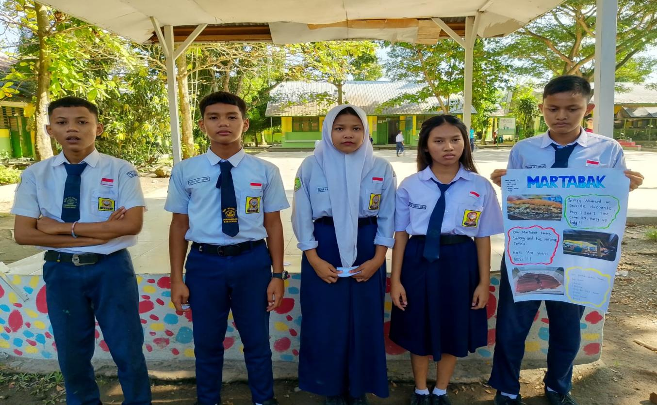

Appendixes 7. The students make An Advertisment by Canva

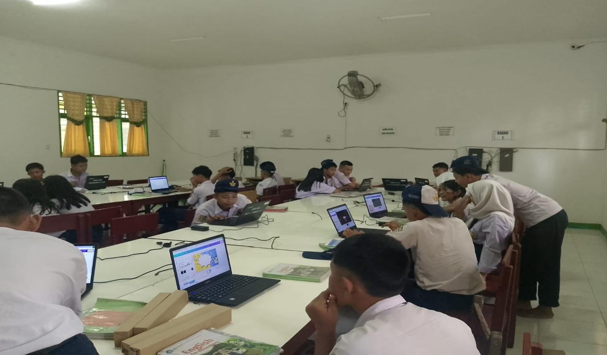

Appendixes 8. The Result students to make An Advertisment by Canva

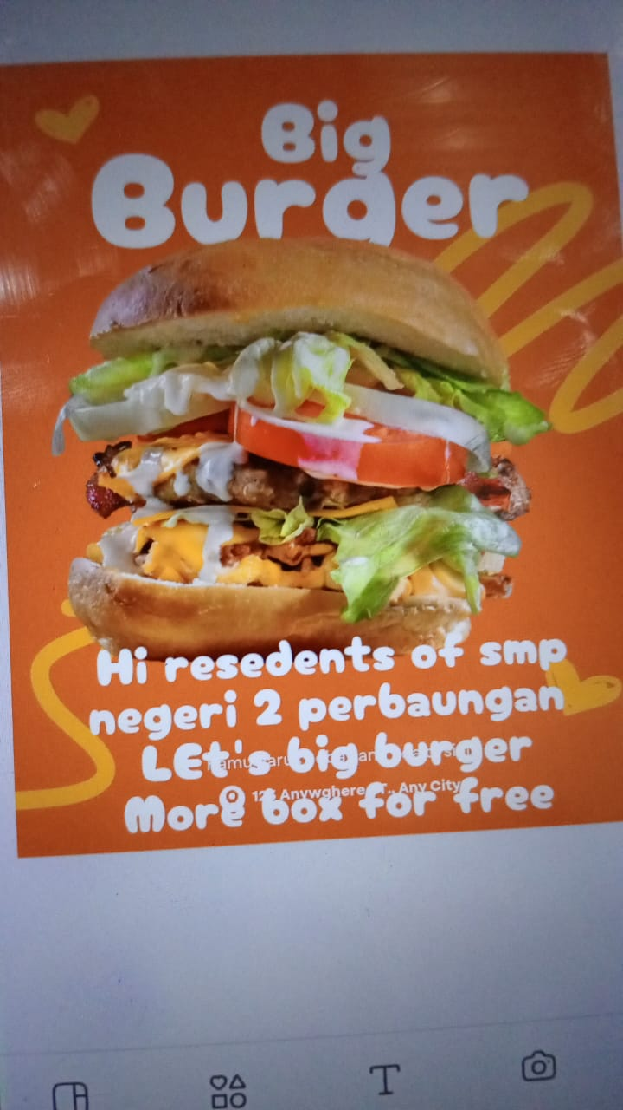

Appendixes 9. The Result students make An Advertisment by Canva



Appendix 10 : Modul 9 The design of Lesson Plan

MODUL BAHASA INGGRIS
ADVERTISMENT

TEKS FUNGSIONAL KHUSUS BERBENTUK
TEKS PERIKLANAN
KELAS IX



PENYUSUN
SRY RAHAYU NINGSIH
NIP : 197807272002122004

SMP NEGERI 2 PERBUNGAN
KABUPATEN SERDANG BEDAGAI
TAHUN AJARAN 20224/ 2025
MODUL AJAR BAHASA INGGRIS KELAS IX SMPN 2 PERBAUNGAN, KABUPATEN SERDANG BEDAGAI SEMESTER GANJIL TAHUN AJARAN 2024/2025

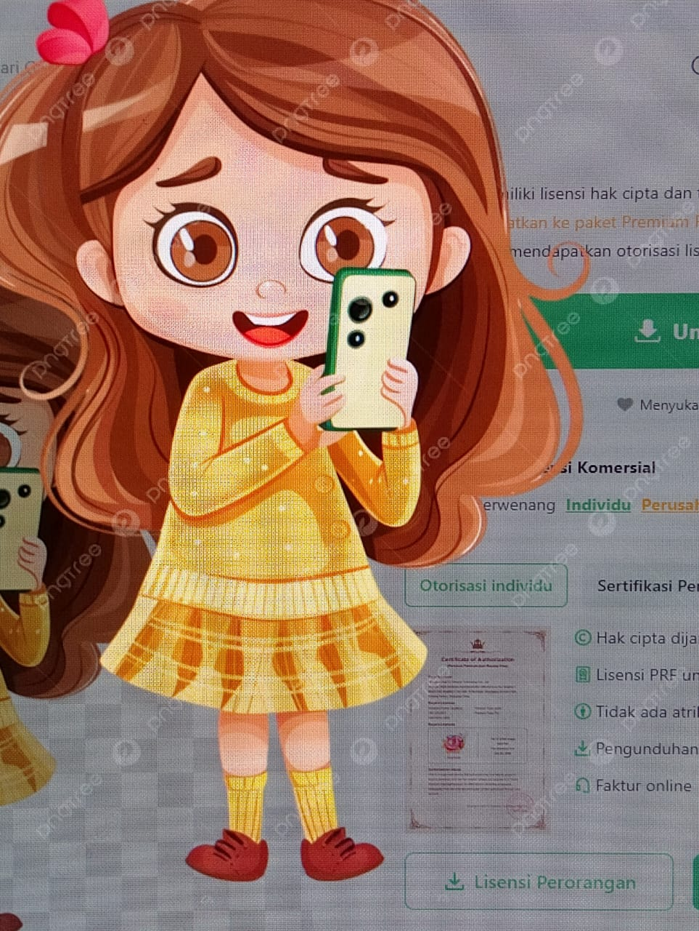
TEKS FUNGSIONAL TERTENTU
ADVERTISMENT

OLEH : SRY RAHAYU NINGSIH
NIP : 197807272002122004

KARAKTER PROFIL PELAJAR PANCASILA YANG DI HARAPKAN ADALAH MANDIRI, KREATIF DAN BERNALAR KRITIS

GLOSARIUM

Advertisment: Periklanan / Promosi sebuah Produk
- concurrent : Simultan/berkelanjutan
- containing : berisi
- outstanding : Sangat bagus/mengagumkan
- consult : Mencek/memastikan
- differences : perbedaan
- marketing plans : rencana pemasaran
- publish : mempublikasi
- reminder : peringatkan
- similarities : kesamaan
- substantial : sangat penting
- Consumen : Pelanggan
- Revolusioner : Terbaik
- Eksklusif : Murah meriah
- Bahasa Persuasif
Segera dapatkan!
Jangan lewatkan penawaran spesial ini!"
- Pilihan Kata yang Menarik (Diksi)
- Bahasa Iklan
Hidup sehat mulai hari ini.
- Slogan
Just Do It" (Nike), "Karena Anda Berharga" (L'Oréal).
- Bahasa Emosional
Lindungi keluarga Anda dengan asuransi terbaik."
- Hiperbola
Rasakan sensasi luar biasa hanya dengan satu gigitan."
- Retorika atau Pertanyaan
Apakah Anda sudah siap berubah?"
- Penggunaan Kata Perintah
Beli sekarang!", "Coba gratis hari ini!"
- Bahasa Visual (Terkait Deskripsi)
Kesegaran alami dari pegunungan.
- Penggunaan Kata-kata Teknologi atau Inovasi
Menggunakan teknologi terbaru untuk kenyamanan Anda."


PETA KONSEP
Konteks: lingkungan sosial di sekolah, rumah, tempat kerja.Social Media
Fungsi sosial: Menjalin kedekatan emosional antar Peserta didik , Guru di lingkugan sekolah, Orang Tua , Teman di tempat Tinggal. Dan Social Media.
Mpat tinggallingkungan dsb.
Struktrur teks: Dapat mencakup:Gagasan utama
- Informasi rinci
Unsurkebahasaan:Ungkapan dan kosa kata yang lazim digunakan dalam AdvertismentTeks periklanan.)unsur-unsur periklanan yang mencakup digunakan untuk menarik perhatian, membujuk, dan menyampaikan pesan kepada audienPenggunaan kata kerja secara tepat dalambentuk aktif dan pasif.Penggunaan preposisi untuk tempat dan waktu secara tepat.Ucapan, tekanan kata, intonasi Ejaan dan tanda baca

MODUL AJAR KURIKULUM MERDEKA
INFORMASI UMUM
IDENTITAS MODUL
Nama : Sry Rahayu Ningsih. S.Pd.
Asal Sekolah : SMP Negeri 2 Perbaungan Kabupaten Serdang Bedagai .
Tahun Penyusunan : 2024
Mata Pelajaran : Bahasa Inggris
Fase / Kelas / Semester : D / IX / I (Ganjil)
Alokasi Waktu : 3 Pertemuan atau setara 6 JP (2 x 40 menit)
CAPAIAN PEMBELAJARAN FASE D
Pada akhir Fase D, peserta didik menggunakan teks lisan, tulisan dan visual dalam bahasa Inggris untuk berinteraksi dan berkomunikasi dalam konteks yang lebih beragam dan dalam situasi formal dan informal. Peserta didik dapat menggunakan berbagai jenis teks seperti narasi, deskripsi, prosedur, teks khusus (pesan singkat, iklan) dan teks otentik menjadi rujukan utama dalam mempelajari bahasa Inggris di fase ini. Peserta didik menggunakan bahasa Inggris untuk berdiskusi dan menyampaikan keinginan/perasaan. Pemahaman mereka terhadap teks tulisan semakin berkembang dan keterampilan inferensi mulai tampak ketika memahami informasi tersirat. Mereka memproduksi teks tulisan dan visual dalam bahasa Inggris yang terstruktur dengan kosakata yang lebih beragam. Mereka memahami tujuan dan pemirsa ketika memproduksi teks tulisan dan visual dalam bahasa Inggris.

Menyimak – Berbicara | Pada akhir fase D, siswa menggunakan Bahasa Inggris untuk berinteraksi dan saling bertukar ide, pengalaman, minat, pendapat dan pandangan dengan guru, teman sebaya dan orang lain dalam berbagai macam konteks familiar yang formal dan informal. Dengan pengulangan dan pergantian kosa kata, pelajar memahami ide utama dan detil yang relevan dari diskusi atau presentasi mengenai berbagai macam topik yang telah familiar dan dalam konteks kehidupan di sekolah dan di rumah. Mereka terlibat dalam diskusi, misalnya memberikan pendapat, membuat perbandingan dan menyampaikan preferensi. Mereka menjelaskan dan memperjelas jawaban mereka menggunakan struktur kalimat dan kata kerja sederhana.
Membaca – memirsa | Pada akhir fase D, peserta didik membaca dan merespon teks familiar dan tidak familiar yang mengandung struktur yang telah dipelajari dan kosakata yang familiar secara mandiri. Mereka mencari dan mengevaluasi ide utama dan informasi spesifik dalam berbagai jenis teks. Teks ini dapat berbentuk cetak atau digital, termasuk diantaranya teks visual, multimodal atau interaktif. Mereka mengidentifikasi tujuan teks dan mulai melakukan inferensi untuk memahami informasi tersirat dalam sebuah teks.
Menulis - Mempresentasikan | Pada akhir Fase D, peserta didik mengomunikasikan ide dan pengalaman mereka melalui paragraf sederhana dan terstruktur, menunjukkan perkembangan dalam penggunaan kosakata spesifik dan struktur kalimat sederhana. Menggunakan contoh, mereka membuat perencanaan, menulis, dan menyajikan teks informasi, imajinasi dan persuasi dengan menggunakan kalimat  sederhana dan majemuk untuk menyusun argumen dan menjelaskan atau mempertahankan suatu pendapat. Mereka juga menyertakan informasi dasar dan detail, dan memvariasikan

PROFIL PELAJAR PANCASILA
MANDIRI, KREATIF DAN BERNALAR KRITIS
SARANA DAN PRASARANA
Gawai, laptop/komputer, akses internet, Layar interaktif/papan tulis/white board, lembar kerja, dan referensi yang mendukung..
Element Menulis - Mempresentasikan
Kelas IX
Tujuan Pembelajaran | Peserta didik mampu mengomunikasikan ide, pengalaman mereka melalui paragrap sederhana, berstrukture dengan menulis teks informasi, imajinasi secara mandiri maupun berkelompok yang berkaitan dengan materi Periklanan.
Kata Frasa/Kunci | Mengomunikasikan ide, pengalaman mereka melalui paragrap sederhana, berstrukture dengan menulis teks informasi, imajinasi secara mandiri, maupun berkelompok yang berkaitan dengan materi Periklanan.
Topik/Konten Inti | Teks Fungsional Pendek/ Periklanan
Penjelasan Singkat | Peserta didik lebih fokus dalam Pembelajaran tentang aktivitas menulis dan mempresentasikan sebuah teks fungsional pendek dan menggunakan kata-kata singkat dan kalimat – kalimat sederhana menarik.  Jenis kegiatan pembelajaran yang dapat di terapkan guru :  1.Peserta didik Mampu memahami tayangan Power Point Canva teks fungsional pendek berupa iklan tentang shoes, snacks,or gadgets secara Mandiri maupun kelompok.  2. Peserta didik mampu mengidentifikasi, Menggemukakan Tujuan informasi makna yang ada di teks yang di tuliskan secara mandiri/kelompok.  3.Peserta didik Mampu menulis kata – kata menarik tentang teks ungsional pendek berupa iklan melalui Power Point canva secara Mandiri maupun kelompok.  4.Peserta didik Mampu mengkomunikasikan ide tayangan Power Point Canva tentang teks fungsional pendek berupa iklan secara Mandiri maupun kelompok  5. Peserta didik mampu menulis dan mempresentasikan Tujuan informasi makna yang ada di teks periklanan yang di tuliskan secara mandiri/kelompok.

Informasi Umum

Nama | - Sry Rahayu Ningsih.S.Pd |  |  | Jenjang Kelas |  | IX
Asal Sekolah | SMP Negeri 2 Perbaungan |  |  | Mapel |  | Bahasa Inggris
Alokasi Waktu | 2 JP ( 80 Menit ) |  |  | Jumlah Siswa |  | 32 Siswa
Profil Pelajar Pancasila | MANDIRI, KREATIF DAN BERNALAR KRITIS |  |  | Model Pembelajaran  berdiferensasi |  | - Tatap Muka
Fase | D |  |  | Domain Mapel |  | Menulis - Mempresentasikan
Tujuan Pembelajaran | Peserta didik mampu mengomunikasikan ide, pengalaman mereka melalui paragrap sederhana, berstrukture dengan menulis teks informasi, imajinasi secara mandiri maupun berkelompok yang berkaitan dengan materi Periklanan
Kata Kunci | Mengomunikasikan ide, pengalaman mereka melalui paragrap sederhana, berstrukture dengan menulis teks informasi, imajinasi secara mandiri maupun berkelompok yang berkaitan dengan materi Periklanan
Deskripsi Umum | Fokus Mengomunikasikan ide, pengalaman mereka tentang teks periklanan melalui kata – kata menarik , kalimat – kalimat sederhana menarik berhubungan dengan materi yang di sepakati oleh guru dan siswa berstrukture dengan menulis teks informasi, imajinasi secara mandiri maupun berkelompok .
Materi ajar, alat dan bahan | 1.Materi Ajar:  - explain the context  - Ask and answer question to exchange detailed information  - Alat:  - Foto/gambar  - Lembar Kerja  3.Bahan  - Buku Teks  - http………….
- Layar Interaktif ,Komputer/Laptop, proyektor, gawai (HP), speaker, jaringan internet
- Lingkungan Kelas
- Halaman Sekolah
Assesmen | Cara Penilaian  1.Rubrik Assesmen Individu(lampiran)  2.Jenis Assesmen  Performa(Persentase)
Kegiatan Pembelajaran (Pertemuan Ke- 1)

Persiapan  Pembelajaran |  |  | Guru menyiapkan (10 menit)  - File audio  - File Visual  - Alat penyambung ( Cok sambung )  - Les speaker  - Lembar Kerja untuk kegiatan  - Lapto masing-masing kelompok
Urutan Kegiatan Pembelajaran | Pengaturan Siswa | Metode

Pendahuluan  (8 Menit) |  | - Guru mengucapkan salam dan bertegur sapa dengan siswa  Menanyakan kabar mereka.  “Good Morning?”  “How are You?” AND Other Simple Questions  Guru Menayakan Kehadiran Siswa-siswa.  - Guru Melakukan Brain Gym Bersama  - Guru mengajak siswa untuk berdoa karakter sebelum memulai pembelajaran  - Memberikan ruang kepada siswa untuk mengekspresikan keadaan mereka dan membuat kesepakatan kelas |  |  | - Individual/berkelompok |  | - PJBL
Inti  (65 Menit) |  | - Guru dan siswa membuat kelompok belajar yang terdiri dari Kesiapan Belajar Peserta didik (Kurang, Sedang, Cukup,Baik dan Sangat baik)  - Guru memperlihatkan Power point tentang iklan di layar interaktif untuk membuat teks iklan siswa menyimaknya.  - Guru menunjukan powerpoint yang berisikan penjelasan tentang kanva.  - Guru menunjukan video tentang iklan.  - Guru membuka applikasi Canva dan menjelaskan tentang penggunaan Canva dalam membuat iklan sederhana sesuai pilihan siswa.  - Siswa dan guru melakukan Tanya jawab terkait materi periklanan.  - Peserta didik bersama teman satu kelompok berdiskusi untuk membuat iklan sesuai dengan jenis – jenis iklan ytang mereka inginkan.  - Siswa mengerjakan lkpd berkelompok dengan mendengarkan arahan guru.  - Peserta didik bekerja secara berkelompok dan membagi tugas kerja agar iklan yang mereka buat bagus dengan menggunakan appikasi Canva power Point.  - Siswa bersama kelompoknya di berikan kesempatan untuk mempresetasikan conclusion pada teks. |  |  | - Individu  - Berkelompok |  | - Diskusi  - Persentase
Penutup  (7 menit) |  | - Siswa menjawab pertanyaan guru tentang pengalaman dan kesulitan mereka dalam membuat iklan dengan bantuan aplikasi Powerpoint Canva.  - Guru memberikan apresiasi kepada seluruh siswa yang bekerja dengan baik.  - Guru memberikan apresiasi kepada kelompok yang melakukan presentasi di depan kelas.  - Siswa berdoa sebelum menutup kegiatan.  - Guru mengucapkan banyak terima kasih kepada siswa karena sudah semangat belajar. |  |  | - Individu |  | - Diskusi
Refleksi
Refleksi Guru | - Apakah Kegiatan pembelajaran berjalan sesuai rencana?  - Apakah siswa dapat mengikuti proses pembelajaran dengan baik?  - Apakah siswa senang dan antusias mengikuti kegiatan pembelajaran dengan menggunakan Aplikasi Power point Canva?  - Kesulitan apa yang dialami ketika melaksanakan kegiatan pembelajaran ini?  - Apa langkah yang perlu dilakukan untuk memperbaiki proses pembelajaran?
Refleksi Siswa | LEMBAR REFLEKSI SISWA  PERTEMUAN PERTAMA  NAMA SISWA :
  PERTANYAAN |  | 
  Apakah kamu suka dengan kegiatan pembelajaran ini?
  Apakah belajar tentang menulis iklan bermanfaat untukmu?
  Apakah dengan belajar dengan cara berkelompok membantumu lebih mudah dalam mempraktekkan pembelajaran menuliskan Iklan menggunakan Canva pada power point ?
  Apakah semua kelompok mau mendengarkan Ketika mempresentasikan hasil karya kelompok tentang iklan dengan menggunakan Power point canva?
  Apakah belajar tentang menulis dan mempresentasikan sebuah iklan ini mudah untuk di kerjakan dengan kelompok belajar?
  Apakah kamu menemukan kesulitan ketika bekerjasama dan berdiskusi pada kelompok ketika
  Menulis iklan sederhana menggunakan aplikasi powerpoint Canva
  Apakah kamu ingin terus mempraktekan melatih mrnulis iklan dengan menggunakan
  Aplikasi Powerpoint Canva bahasa Inggris dengan temanmu, gurumu di lingkungan sekolah
  atau lingkungan tempat Tinggalmu ?

Lampiran Materi Advertisment

Di sini kita akan membaca beberapa Periklanan tertulis. Pertama mari kita berlatih memahami teks untuk mencari gagasan utama. Anda tentu masih ingat bagaimana mencari gagasan utama (main idea) dari sebuah teks Advertisment Good! Namun demikian mari diulang kembali bagaimana mencari gagasan utama.
Untuk menemukan gambaran umum dari sebuah wacana Anda harus membaca wacana tersebut dengan cepat atau sekilas. Misalnya, ketika Anda melihat periklana komersial dan non komersial sebelum dibaca ada pertanyaan di benak Anda “Tentang apakah gerangan?” Lalu Anda baca Periklanan tersebut dengan cepat.
Nah sekarang mari coba membaca perikalan berikut dan berlatih menganalisis fungsi sosial, struktur teks, dan unsur kebahasaan teks pengumuman dengan menjawab pertanyaan-pertanyaan terkait pengumuman tersebut.

Read text 1 one more time then analize the following table. Text Structures of an advertisement.
 | Parts of Advertisment | Functions of the Parts
1. | Main Idea (Gagasan Utama) | Summarizing the information in an intention Advertisment text
 | I would like to advertisment promotion  of Special Food Menu by 50 % This weekend. | The Subject about Special Food Menu  The Issues : Promotion 50 % discount this weekend
2. | Details of information  A Big and familiar Restaurant in a City to Promotion to people or Public about Soecial Food Menu.  The Special Food Menu has Discount Up to 50 % Price of This Weekend.  The Owner of Restaurant to Promote a special food Menu and other foods menu and people will interest about the Advertisment. | Supporting data or idea  Informing Reason  - bought a huge percentage of the company business.  - possess an excellent record of customer relations and timely service delivery.  - taking a 50 % Discount of this Weekend To Sprcial Food Menu.  2) Informing hope  People know about a Promotion about advertisment.  3) Informing Restaurant Owner duties  To Promote special Food Menu  Get Discount 50 % of the special Food Menu just this weekend.  Advertisment of the special food menu can be order by home or Come to The Restaurant.

Read text 1 one more time then analize this table. The Grammatical Features of an Announcement
Main Idea
I would like to advertisment the promotion Special food Menu by 50 % discount of this weekend. o
- Using intention text - I would like to
- Noun Phrase - the promotion of, Special Food Menu
Details
- A sentence or sentences in the second paragraph containing all important facts about the subject of the Advertisment: (1) the reason and (2) the hope; Noun Phrases
  - The Owner has bought a huge percentage of the company business.
  - His influence on sale and business retention has been substantial and he possesses an excellent record of customer relations and timely service delivery.

- A sentence or sentences in the third paragraph containing all important facts
about the subject of the Advertisment t: (3) duties; future progressive.
  - The owner will be leading the marketing team through this five-year project and will also be working on various other concurrent projects.

Rangkuman
- Struktur Teks
Struktur pengumuman dapat berbentuk:
  - Gagasan utama
  - Informasi rinci
- Unsur Kebahasaan
  - Ungkapan dan kosa kata yang lazim digunakan dalam Advertisment (periklanan ).

- Topik
Peristiwa atau kegiatan penting yang terkait dengan hidup peserta didik di sekolah, rumah, dan masyarakat, dengan memberikan keteladanan tentang perilaku jujur, disiplin, percaya diri, kerjasama dan bertanggung jawab.

B. Latihan Soal

Agar lebih mahir dalam menangkap makna berbagai teks Periklanan mari berlatih melakukan hal yang sama untuk dua teks berbeda

Exercise 1:

Read these two advertisment below. Then answer the following questions for each text. Write your answer with a complete answer on your notebook.
  - What is the advertisment about?
  - Who might be interested in reading this Advertisment?
  - What is the purpose of publishing the Advertisment ?
  - What will happen after the Advertisment published?

C. Penilaian Diri
No | Pernyataan | SS | S | TS | STS
1 | Saya berdoa sebelum dan sesudah melakukan kegiatan belajar menggunakan modul ini.
2 | Saya belajar menggunakan modul ini secara terjadwal
3 | Saya mengerjakan modul ini sendiri tanpa bantuan  orang lain
4 | Saya sudah memahami fungsi social, struktur teks dan unsur kebahasaan teks advertisement.
5 | Saya dapat menangkap makna serta informasi terkait  teks advertisment

KEGIATAN PEMBELAJARAN 2

LET’S WRITE

Tujuan Pembelajaran
Setelah mempelajari modul yang berjudul “Advertisment ” terutama learning
activity 2 ini, Anda akan mampu:
  - merancang teks khusus dalam bentuk periklanan (Advertisment ).
  - menggunakan kata kerja be dan infinitive.
  - Menulis teks khusus dalam bentuk periklanan (Advertisment).

Uraian Materi
Setelah membaca beberapa teks periklanan pada Learning Activity 1, maka sekarang saatnya berlatih menuliskan periklan. Sebelumnya mari rancang dulu iklan yang akan ditulis dengan mengisi mind mapping. Kemudian berdasarkan data dari mind mapping tersebut, dibuat pengumuman.
Perhatikan kembali.
Main Idea
I would like to announce the promotion of John David as a new marketing Head of Resource inc.
Using intention text - I would like to
Noun Phrase - the promotion of, a new marketing Head of
Details
A sentence or sentences in the second paragraph containing all important facts about the subject of the announcement: (1) the reason and (2) the hope; the verb in the present perfect tense.
He has bought a huge percentage of the company business.
His influence on sale and business retention has been substantial and he possesses an excellent record of customer relations and timely service delivery.
A sentence or sentences in the third paragraph containing all important facts
about the subject of the announcement: (3) duties; future progressive.
- He will be leading the marketing team through this five-year project and will also be working on various other concurrent projects.

Untuk mempermudah kita menbuat periklanan silahkan Anda ikuti bagan di bawah

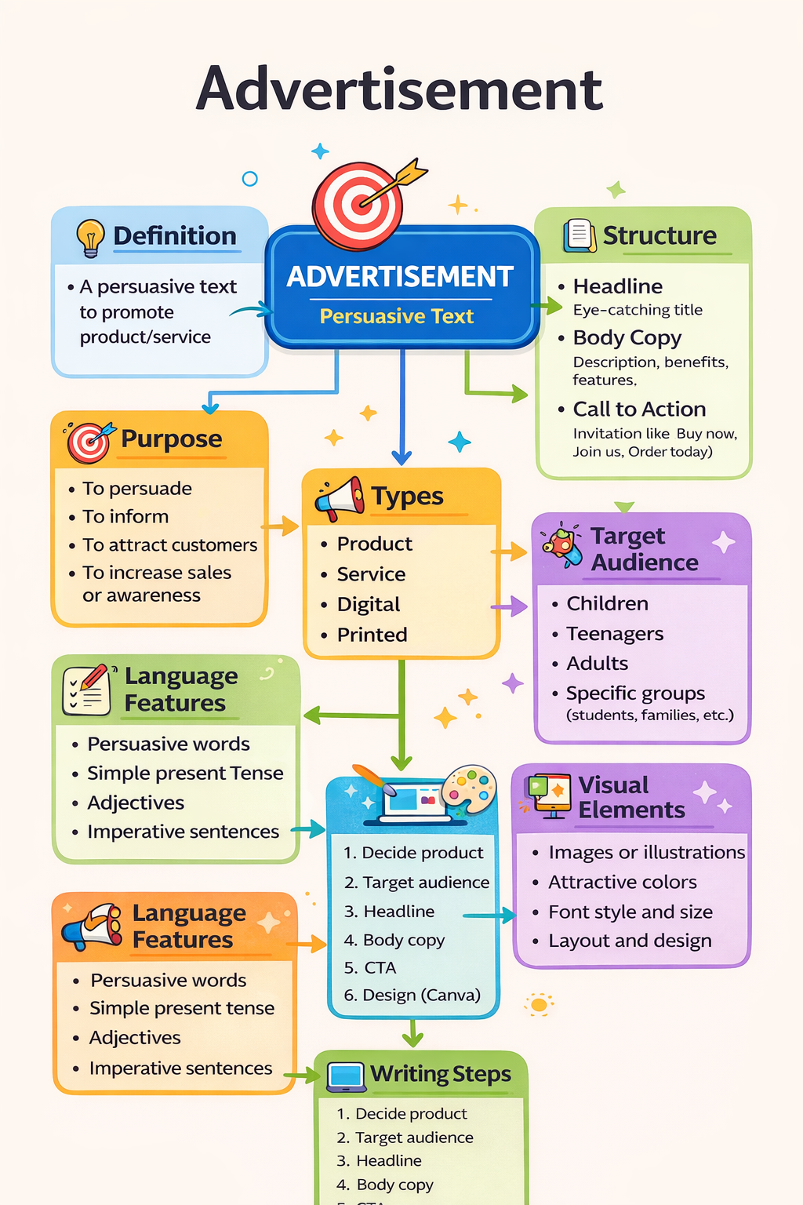

Rangkuman

Penugasan Mandiri

Untuk lebih memiliki keterampilan untuk berkomunikasi terkait teks periklanan, silahkan Anda mencari contoh teks iklan yang paling menarik menurut Anda. Jika teks periklanan tersebut berbentuk teks gambar dengan tulisan singkat menarik sesuai bahasa periklanan silahkan tuliskan kembali dalam buku catatan masing-masing, kemudian tuliskan contoh periklan yang menarik buat siswa dengan menggambar/ menempelkan prodak tersebut oleh masingm – masing siswa.

Practice 1: Fill in the missing word/phrase of this Advertisment

Practice 2: Design an Advertisment by poster
- Social Function
Build emotional closeness between relatives, co-workers, office staff, entrepreneurs and customers, etc. by writing announcements about important events, such as births, marriages, graduations, moving to new buildings, etc.
- Text Structure
  - Main idea
  - Detailed information
- Language Features
  - Expressions and vocabulary commonly used in sdvertisment.
  - The use of singular and plural nominals precisely with or without a, the, this,
those, my, their, etc. in nominal phrases.
  - The use of verbs accurately in active and passive forms.
  - Proper use of prepositions for place and time.
  - Spelling, punctuation, and handwriting

Contoh


Bagaimana, Anda tentu bisa mengisi bagan tadi dengan rincian informasi terkait pengumuman yang akan dibuat, bukan? Good job! Nah sekarang saatnya berlatih menuliskan pengumuman dalam bahasa Inggris menggunakan bahasa Anda sendiri. Jangan putus asa jika ada kata yang tidak Anda ketahui bahasa Inggrisnya. Anda boleh melihat kamus baik cetak maupun digital.

Penilaian Diri
No | Pernyataan | SS | S | TS | STS
1 | Saya berdoa sebelum dan sesudah melakukan kegiatan  belajar menggunakan modul ini.
2 | Saya belajar menggunakan modul ini secara terjadwal
3 | Saya mengerjakan modul ini sendiri tanpa bantuan  orang lain
4 | Saya sudah memahami untuk membuat diagram atau  chart untuk mempermudaah membuat pengumuman.
5 | Saya dapat menyusun teks advertisment dengan benar

Lampiran Lembar Kerja 1 ( Kelompok )
Pre Test Advertisment
No | Visual Learning Style | Auditory learning style | Kinesthetic Learning Styles
 | Write a suitable advertising text for this product.  Create a slogan that is short, catchy and memorable.  State the main benefits of the product in two sentences.  Visual Support: Include pictures of the product such as sports shoes, snacks, or gadgets.  Sample Answer:  Slogan: ‘Go Further in Style!’ ’These trainers are lightweight, comfortable and suitable for any activity.’ | Listen to an audio description of a new product (e.g. sports shoes, snacks, or gadgets.).  Write a 30-second radio advert script for the product.  Include at least three product advantages in text.  Audio Support: Provide an audio description (short narration) that can be played in class. such as sports shoes, snacks, or gadgets.  Sample Answer:  Slogan: ‘Go Further in Style!’ ’These trainers are lightweight, comfortable and suitable for any activity.’ | Instructions: Observe the product packaging around you (e.g. sports shoes, snacks, or gadgets.)  Write down an advertising design idea that can be placed on the product packaging.  Create one promotional sentence that is suitable to be printed on the front of the packaging.  Write down who the target market of the product is.  Interactive Support: Bring real packaging to class for students to hold and observe.  Target Market: ‘Active teenagers and young adults who love Sport shoes, Snack or Gadgets.’

Combined Test (All Learning Styles) Instructions: Make an advert for a new product, for example: ‘Sports shoes, snacks and smart phones’. Choose one of the following ways: (Visual) Write a compelling ad text for a poster, (Auditory) Write a persuasive radio ad script, and (Kinesthetic) Write an ad idea that will be displayed on the product packaging using Canva power point and present it in front of the class individually or in groups.
Teks yang di nilai berdasarkan teks yang di Presentasikan terlebih Dahulu oleh Peserta Didik

RUBRIK PENILAIAN
Rubrik penilaian ini digunakan untuk Pertemuan pertama sampai ke dua
Penilaian kelompok.
NO | KRITERIA | TINGKAT KEMAMPUAN
NO | KRITERIA | 1 | 2 | 3
1 | Merespon secara verbal/non verbal | Belum menunjukkan kemampuan sama sekali | Mampu menunjukkan hanya salah satu dari bahasa verbal/non verbal | Mampu menunjukkan pemahaman melalui bahasa nonverbal, dan verbal.
 | Memberikan salam (greetings) | Mampu bertanya dan menjawab greetings | Mampu bertanya dan menjawab salam, dan mampu melakukan salah satu dari menjawab alamat atau menjawab usia | Mampu bertanya dan menjawab salam dengan benar, menjawab usia, dan menjawab alamat/tempat tinggal
2 | Partisipasi dalam proses kegiatanbelajar | Tidak semua anggota kelompok mengikuti kegiatan | Semua anggota kelompok mengikuti semua kegiatan, tetapi ada beberapa peserta yang tidak tuntas mengerjakan tugasnya. | Semua anggota kelompok mengikuti semua kegiatan dengan tuntas
3 | Berdiskusi | Tidak semua anggota kelompok mengikuti kegiatan | Semua anggota kelompok mengikuti semua kegiatan, tetapi ada beberapa peserta yang tidak tuntas mengerjakan tugasnya. | Semua anggota kelompok mengikuti semua kegiatan dengan tuntas
4 | Mempresentasikan. | Tidak semua anggota kelompok ikut bagian dalam presentasi | Semua anggota kelompok mengikuti semua kegiatan presentasi, tetapi ada beberapa peserta yang tidak tuntas mengerjakan tugasnya. | Semua anggota kelompok mengikuti presentasisemua kegiatan dengan tuntas
Jumlah skor

PENILAIAN INDIVIDU
UNTUK PERTEMUAN 1 SAMPAI 3
GURU MENGISI DENGAN CARA CEK LIST

NO | NAMA SISWA | MERESPONS VERBAL |  |  | MERESPONS NON VERBAL
NO | NAMA SISWA | 1 | 2 | 3 | 1 | 2 |  |  | 3
1
2
3
4
5
6
7
8
9
10
11
12
13
14
15

RUBRIK PENILAIAN
Rubrik penilaian ini digunakan untuk Pertemuan pertama sampai ke dua
Penilaian kelompok pada karakter Profil yang diharapkan pada Modul.
Nama-nama siswa :
1.
2.
NO | Element Dimensi P3 | TINGKAT KEMAMPUAN
NO | Element Dimensi P3 | 1 | 2 | 3
1 | Mandiri. | Belum menunjukkan kemampuan sama sekali | Mampu menunjukkan hanya salah satu dari bahasa verbal/non verbal | Mampu menunjukkan pemahaman melalui bahasa nonverbal, dan verbal.
 |  | Mampu bertanya dan menjawab greetings | Mampu bertanya dan menjawab salam, dan mampu melakukan salah satu dari menjawab alamat atau menjawab usia | Mampu bertanya dan menjawab salam dengan benar, menjawab usia, dan menjawab alamat/tempat tinggal
2 | Kreatif | Tidak semua anggota kelompok mengikuti kegiatan | Semua anggota kelompok mengikuti semua kegiatan, tetapi ada beberapa peserta yang tidak tuntas mengerjakan tugasnya. | Semua anggota kelompok mengikuti semua kegiatan dengan tuntas
3 | Bernalar Kritis | Belum menunjukkan kemampuan sama sekali | Mampu memberikan ide dalam berdiskusi | Mampu menjalankan tugas sesuai kesepakan kelompok.( Moderator, Penyaji, Penulis soal dan Menjawab soal.
 | Penampilan | Kurang Percaya diri | Percaya diri | Sangat Percaya diri
Jumlah skor |  | 70-79 | 80-89 | 90-100
Penghitungan nilai: pada soal Essay
Skor maksimal = 10
NILAI AKHIR = Skor perolehan X 10 Skor maksimal

Kelas IX
Tujuan Pembelajaran | Peserta didik mampu mengomunikasikan ide, pengalaman mereka melalui teks iklan berstrukture dengan menulis teks iklan , imajinasi secara mandiri maupun berkelompok yang berkaitan dengan materi Periklanan.
Kata Frasa/Kunci | Mengomunikasikan ide, pengalaman mereka melalui iklan sederhana, berstrukture dengan menulis teks informasi, imajinasi secara mandiri maupun berkelompok yang berkaitan dengan materi Periklanan.
Topik/Konten Inti | Teks Fungsional Pendek/ Periklanan
Penjelasan Singkat | Peserta didik lebih fokus dalam Pembelajaran tentang aktivitas menulis dan mempresentasikan sebuah teks fungsional pendek berbentuk iklan dan menggunakan kata-kata singkat atau kalimat – kalimat sederhana menarik dengan menggunakan Power point Canva  Jenis kegiatan pembelajaran yang dapat di terapkan guru :  1.Peserta didik Mampu memahami tayangan Power Point Canva teks fungsional pendek berupa iklan tentang shoes, snacks,or gadgets secara kelompok dengan menggunakan Canva  2.Peserta didik mampu mengidentifikasi, Menggemukakan Tujuan informasi makna yang ada di teks iklan berupa gambar dan tulisan secara kelompok.  3.Peserta didik Mampu menulis kata – kata menarik tentang teks fungsional pendek berupa iklan melalui Power Point canva secara Mandiri maupun kelompok.  4.Peserta didik Mampu mengkomunikasikan ide tayangan Power Point Canva tentang teks fungsional pendek berupa iklan secara Mandiri maupun kelompok  5. Peserta didik mampu mempresentasikan Tujuan informasi makna yang ada di teks periklanan yang di tuliskan secara kelompok.

Informasi Umum

Nama | - Sry Rahayu Ningsih.S.Pd |  |  | Jenjang Kelas |  | IX
Asal Sekolah | SMP Negeri 2 Perbaungan |  |  | Mapel |  | Bahasa Inggris
Alokasi Waktu | 2 JP ( 80 Menit ) |  |  | Jumlah Siswa |  | 32 Siswa
Profil Pelajar Pancasila | KREATIF , bergotong Royong DAN BERNALAR KRITIS |  |  | Model Pembelajaran  berdiferensasi |  | - Tatap Muka
Fase | D |  |  | Domain Mapel |  | Menulis - Mempresentasikan
Tujuan Pembelajaran | Peserta didik mampu mengomunikasikan ide, pengalaman mereka melalui teks iklan berstrukture dengan menulis teks iklan , imajinasi secara mandiri maupun berkelompok yang berkaitan dengan materi Periklanan.
Kata Kunci | Mengomunikasikan ide, pengalaman mereka melalui iklan sederhana, berstrukture dengan menulis teks informasi, imajinasi secara mandiri maupun berkelompok yang berkaitan dengan materi Periklanan.
Deskripsi Umum | Fokus Mengomunikasikan ide, pengalaman mereka tentang teks periklanan melalui kata – kata menarik , kalimat – kalimat sederhana menarik berhubungan dengan materi yang di sepakati oleh guru dan siswa berstrukture dengan menulis teks informasi, imajinasi secara berkelompok .
Materi ajar, alat dan bahan | 1.Materi Ajar:  - explain the context  - Ask and answer question to exchange detailed information  - Alat:  - Foto/gambar  - Lembar Kerja  3.Bahan  - Buku Teks  - http………….
- Layar Interaktif ,Komputer/Laptop, proyektor, gawai (HP), speaker, jaringan internet
- Lingkungan Kelas
- Halaman Sekolah
Assesmen | Cara Penilaian  1.Rubrik Assesmen Individu(lampiran)  2.Jenis Assesmen  Performa(Persentase)
Kegiatan Pembelajaran (Pertemuan Ke- 3)

Persiapan  Pembelajaran |  |  | Guru menyiapkan (10 menit)  - File audio  - File Visual  - Alat penyambung ( Cok sambung )  - Les speaker  - Lembar Kerja untuk kegiatan  - Lapto masing-masing kelompok
Urutan Kegiatan Pembelajaran | Pengaturan Siswa | Metode

Pendahuluan  (8 Menit) |  | - Guru mengucapkan salam dan bertegur sapa dengan siswa  Menanyakan kabar mereka.  “Good Morning?”  “How are You?” AND Other Simple Questions  Guru Menayakan Kehadiran Siswa-siswa.  - Guru Melakukan Brain Gym Bersama  - Guru mengajak siswa untuk berdoa karakter sebelum memulai pembelajaran  - Memberikan ruang kepada siswa untuk mengekspresikan keadaan mereka dan membuat kesepakatan kelas |  |  | - Individual/berkelompok |  | - PJBL
Inti  (65 Menit) |  | - Guru dan siswa membuat kelompok belajar yang terdiri dari Kesiapan Belajar Peserta didik (Kurang, Sedang, Cukup,Baik dan Sangat baik)  - Guru memperlihatkan Power point tentang iklan di layar interaktif untuk membuat teks iklan siswa menyimaknya.  - Guru menunjukan powerpoint yang berisikan penjelasan tentang kanva.  - Guru menunjukan video tentang iklan.  - Guru membuka applikasi Canva dan menjelaskan tentang penggunaan Canva dalam membuat iklan sederhana sesuai pilihan siswa.  - Siswa dan guru melakukan Tanya jawab terkait materi periklanan.  - Peserta didik bersama teman satu kelompok berdiskusi untuk membuat iklan sesuai dengan jenis – jenis iklan yang mereka inginkan.  - kelompok Siswa mengerjakan lkpd berkelompok dengan mendengarkan arahan guru.  - Peserta didik bekerja secara berkelompok dan membagi tugas kerja agar iklan yang mereka buat bagus dengan menggunakan appikasi Canva power Point.  - Siswa bersama kelompoknya di berikan kesempatan untuk mempresetasikan iklan yang di buatnya dengan menggunakan kanva.  - Siswa bisa menampilkan hasil video iklanya di sosial Media. |  |  | - Individu  - Berkelompok |  | - Diskusi  - Persentase
Penutup  (7 menit) |  | - Siswa menjawab pertanyaan guru tentang pengalaman dan kesulitan mereka dalam membuat iklan dengan bantuan aplikasi Powerpoint Canva.  - Guru memberikan apresiasi kepada seluruh siswa yang bekerja dengan baik.  - Guru memberikan apresiasi kepada kelompok yang melakukan presentasi di depan kelas.  - Siswa berdoa sebelum menutup kegiatan.  - Guru mengucapkan banyak terima kasih kepada siswa karena sudah semangat belajar. |  |  | - Individu |  | - Diskusi
Refleksi
Refleksi Guru | - Apakah Kegiatan pembelajaran berjalan sesuai rencana?  - Apakah siswa dapat mengikuti proses pembelajaran dengan baik?  - Apakah siswa senang dan antusias mengikuti kegiatan pembelajaran dengan menggunakan Aplikasi Power point Canva?  - Kesulitan apa yang dialami ketika melaksanakan kegiatan pembelajaran ini?  - Apa langkah yang perlu dilakukan untuk memperbaiki proses pembelajaran?
Refleksi Siswa | LEMBAR REFLEKSI SISWA  PERTEMUAN PERTAMA  NAMA SISWA :
  PERTANYAAN
  Apakah kamu suka dengan kegiatan pembelajaran presentasi iklan ini?
  Apakah belajar tentang mempresentasikan iklan bermanfaat untukmu?
  Apakah dengan belajar dengan cara berkelompok membantumu lebih mudah dalam mempraktekkan pembelajaran menuliskan Iklan menggunakan Canva pada power point ?
  Apakah semua kelompok mau mendengarkan Ketika mempresentasikan hasil karya kelompok tentang iklan dengan menggunakan Power point canva?
  Apakah belajar tentang menulis dan mempresentasikan sebuah iklan ini mudah untuk di kerjakan dengan kelompok belajar?
  Apakah kamu menemukan kesulitan ketika bekerjasama dan berdiskusi pada kelompok ketika
  Menulis iklan sederhana menggunakan aplikasi powerpoint Canva
  Apakah kamu ingin terus mempraktekan melatih mrnulis iklan dengan menggunakan
  Aplikasi Powerpoint Canva bahasa Inggris dengan temanmu, gurumu di lingkungan sekolah
  atau lingkungan tempat Tinggalmu ?

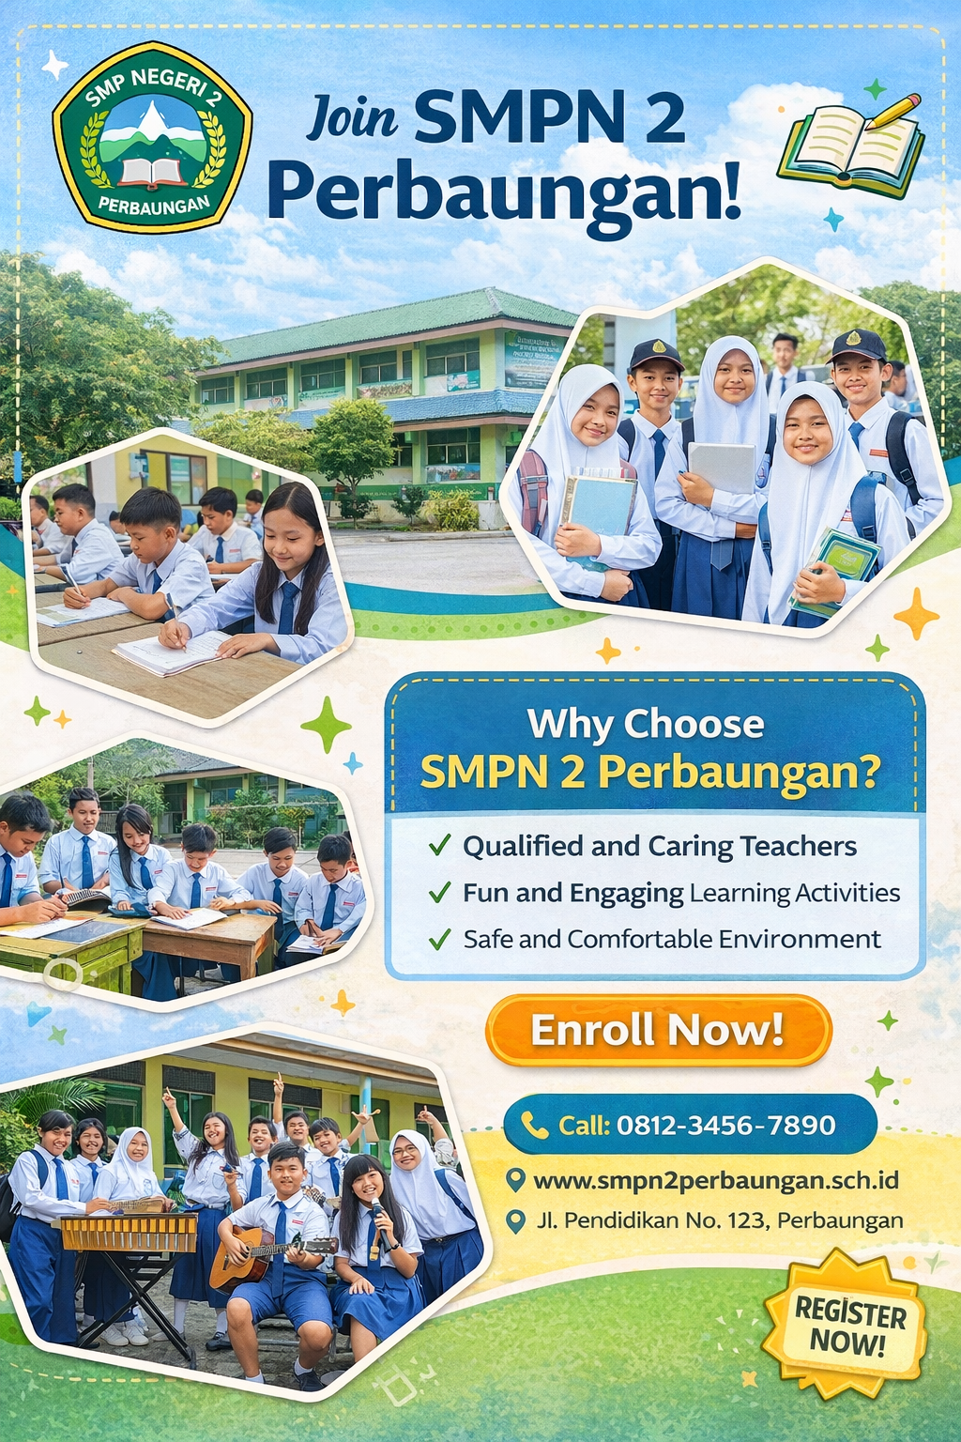

Di sini kita akan membaca sebuah iklan sekolah . Pertama mari kita berlatih memahami teks untuk mencari gagasan utama. Anda tentu masih ingat bagaimana mencari gagasan utama (main idea) dari sebuah teks Advertisment SCHOOL Namun demikian mari diulang kembali bagaimana mencari kata – kata menarik pada iklan tersebut
Untuk menemukan gambaran umum dari sebuah wacana Anda harus membaca wacana tersebut dengan cepat atau sekilas. Misalnya, ketika Anda melihat periklana komersial dan non komersial sebelum dibaca ada pertanyaan di benak Anda “Tentang apakah gerangan?” Lalu Anda baca Periklanan tersebut dengan cepat.
Nah sekarang mari coba membaca perikalan berikut dan berlatih menganalisis fungsi sosial, struktur teks, dan unsur kebahasaan teks pengumuman dengan menjawab pertanyaan-pertanyaan terkait pengumuman tersebut.

Read text 1 one more time then analize the following table. Text Structures of an advertisement.

 | Parts of Advertisment | Functions of the Parts
1. | Main Idea (Gagasan Utama) | Summarizing the information in an intention Advertisment text
 | I would like to advertisment promotion  of Special School by many facilities, best teacher , and good Program | The Subject about Special Junior School  The Issues : The best school in Perbaungan
2. | Details of information  A Big and familiar SMPN 2 Perbaungan in a Perbaungan City to Promotion to people or Public about Special School.  The Special school has Good Teacher , Good Facilities and Good Breakfast like MBG and Never paying school fees for 3 years  The Headmaster SMPN 2 Perbaungan to Promote a special School and people will interest about the Advertisment. | Supporting data or idea  Informing Reason  - bought a huge graduated to Perbaungan People.  - possess an excellent Teaching and Learning Students relations and timely service delivery.  - taking a 100 % free Schoolfee every years To Sprcial Junior School  2) Informing hope  People know about a Promotion about advertisment.  3) Informing School duties  To Promote special Food Menu  Get 100 % of the special school every years.  Advertisment of the special school can be order by home or Come to The School

Read text 1 one more time then analize this table. The Grammatical Features of an Announcement
Main Idea
I would like to advertisment the promotion Special food Menu by 50 % discount of this weekend. o
- Using intention text - I would like to
- Noun Phrase - the promotion of, Special Food Menu
Details
- A sentence or sentences in the second paragraph containing all important facts about the subject of the Advertisment: (1) the reason and (2) the hope; Noun Phrases
  - The Owner has bought a huge percentage of the company business.
  - His influence on sale and business retention has been substantial and he possesses an excellent record of customer relations and timely service delivery.

- A sentence or sentences in the third paragraph containing all important facts
about the subject of the Advertisment t: (3) duties; future progressive.
  - The owner will be leading the marketing team through this five-year project and will also be working on various other concurrent projects.

- Rangkuman
- Struktur Teks
Struktur pengumuman dapat berbentuk:
  - Gagasan utama
  - Informasi rinci
- Unsur Kebahasaan
  - Ungkapan dan kosa kata yang lazim digunakan dalam Advertisment (periklanan ).

- Topik
Peristiwa atau kegiatan penting yang terkait dengan hidup peserta didik di sekolah, rumah, dan masyarakat, dengan memberikan keteladanan tentang perilaku jujur, disiplin, percaya diri, kerjasama dan bertanggung jawab.

B. Latihan Soal

Agar lebih mahir dalam menangkap makna berbagai teks Periklanan mari berlatih melakukan hal yang sama untuk dua teks berbeda

Exercise 1:

Read these two advertisment below. Then answer the following questions for each text. Write your answer with a complete answer on your notebook.
  - What is the advertisment about?
  - Who might be interested in reading this Advertisment?
  - What is the purpose of publishing the Advertisment ?
  - What will happen after the Advertisment published?

- Penilaian Diri
No | Pernyataan | SS | S | TS | STS
1 | Saya berdoa sebelum dan sesudah melakukan kegiatan belajar menggunakan modul ini.
2 | Saya belajar menggunakan modul ini secara terjadwal
3 | Saya mengerjakan modul ini sendiri tanpa bantuan  orang lain
4 | Saya sudah memahami fungsi social, struktur teks dan unsur kebahasaan teks advertisement.
5 | Saya dapat menangkap makna serta informasi terkait  teks advertisment

  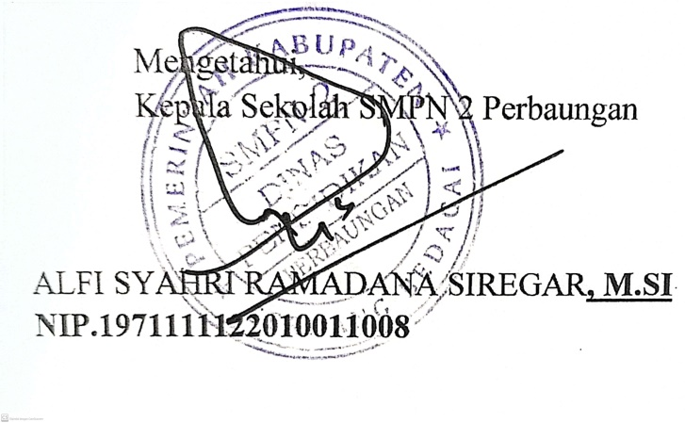 | Perbaungan, 20 Juli 2024
 | Guru Mata Pelajaran Bahas Inggris
 | Sry Rahayu Ningsih.
 | Nip.19780727200212200

